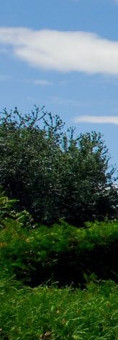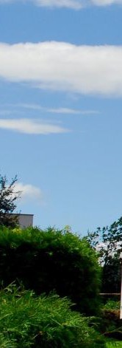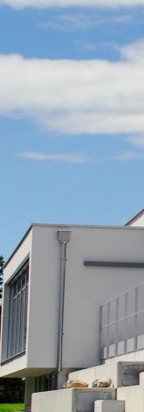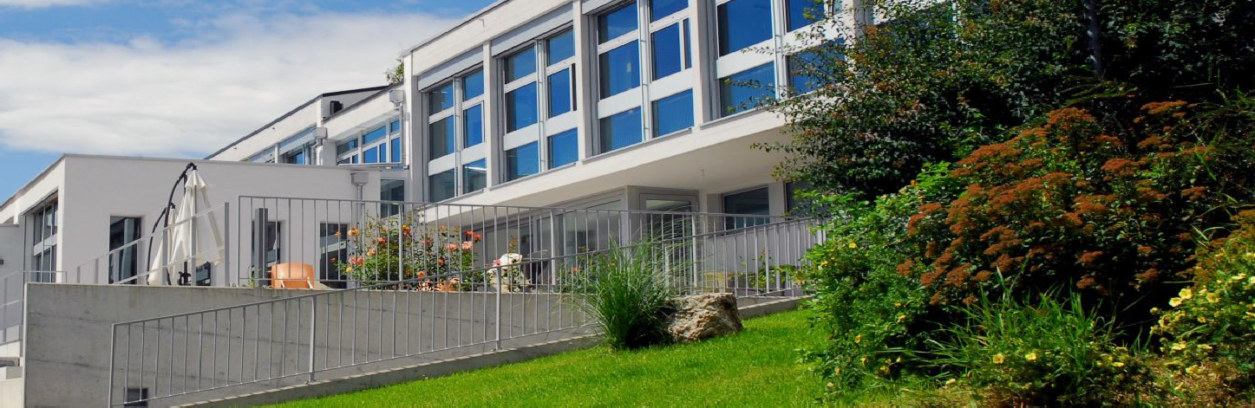

Nom du groupe :

Représenté par :

Adresse :

NPA, Localité :

**Demande de réservation**

Adresse e-mail :

|  |  |
| --- | --- |
|  | Madame, Monsieur, |
|  | Nous vous remercions de votre demande et avons le plaisir de vous confirmer votre réservation. Nous vous prions de bien vouloir compléter, corriger au besoin, dater et signer la présente et nous en retourner un exemplaire, le plus rapidement possible. |

|  |  |  |  |  |
| --- | --- | --- | --- | --- |
|  | **Informations générales** *Merci de compléter les informations manquantes* | | | |
|  | Groupe : |  | | |
|  |  | *Merci de bien vouloir indiquer le nom sous lequel vous voulez que soit affichée l’attribution des salles* | | |
|  | Responsable : |  | N° de téléphone : |  |
|  | Intervenant(e(s)) |  | N° de téléphone : |  |
|  | Adresse e-mail : |  | | |
|  | Nombre de personnes : |  | | |
|  | Date(s) : |  |  |  |
|  | Heure d’arrivée : |  | Heure de départ : |  |

|  |  |  |  |  |
| --- | --- | --- | --- | --- |
|  | **Salle(s)** | | | |
|  | □ Salle catégorie « grande » | CHF |  |  |
|  | Salle catégorie « moyenne » | CHF |  |  |
|  | Salle catégorie « petite » | CHF |  |  |

|  |  |  |  |  |  |
| --- | --- | --- | --- | --- | --- |
|  | Aménagement de la salle sans tables : | | | | |
|  |   *En rond* |       *En salle de conférence* | |  | |
|  | Aménagement de la salle avec tables : | | | | |
|  | □  *En U* |   *En carré fermé* |   *En salle de classe* | |   *En épis* |
|  | * Autres : | | | | |

|  |  |  |  |  |  |  |
| --- | --- | --- | --- | --- | --- | --- |
|  | Location de matériel : | |  Beamer | | CHF 10.00 / jour | |
|  |  | | □ TV / Vidéo / DVD | | CHF 10.00 / jour | |
|  |  | | * Piano | | CHF 50.00 / jour | |
|  |  | | □ Flipchart | | Location offerte | |
|  |  | | * Lecteur CD/MP3 | | Location offerte | |
|  |  | | | | | |
|  | Désirez-vous des bouteilles d’eau dans la salle ? | | | | | |
|  | □ oui | * pour intervenant-e-s | |  pour tous les participant-e-s | | * non |

|  |  |  |  |  |  |  |
| --- | --- | --- | --- | --- | --- | --- |
|  | **Pause** | | | | | |
|  | Désirez-vous une pause ? : | | | | | |
|  | * Date |  oui | Matin / Heure : | | Après-midi / Heure : | * non |
|  | Si oui, - composition de la pause: | | |  | | |
|  | □ café (CHF 3.00) | | |  thé (CHF 3.00) | | |
|  | □ croissant (CHF 1.80) | | | □ petit pain au lait (CHF 1.80) | | |
|  | * mini viennoiseries (CHF 4.00) | | | * biscuit – cake (CHF 15.00 pour 10 pers.) | | |
|  | □ fruit de saison (CHF 1.00) | | |  | | |
|  | *Veuillez indiquer le nombre de snacks que vous souhaitez pour votre pause. En effet, nous facturons ce qui a été commandé. Merci de votre compréhension.* | | | | | |

|  |  |
| --- | --- |
|  | **Repas** |
|  | Il est possible de se restaurer sur place dans notre jolie salle à manger. |
|  | Des choix de menus de saisons peuvent également vous être proposés par notre cheffe de cuisine à votre demande. |

|  |  |  |  |  |
| --- | --- | --- | --- | --- |
|  | **Petit-déjeuner 06h30 - 08h45 en semaine 08h00 - 10h00 le week-end** | | | |
|  | **Petit-déjeuner buffet** | CHF | 14.00 / pers. | **Oui**  **/ Non**  |

|  |  |  |  |  |
| --- | --- | --- | --- | --- |
|  | **Repas de midi 12h15 Veuillez choisir ce qui convient à votre groupe** | | | |
|  | Entrée - plat - dessert - café | CHF | 25.00 / pers. | **Oui**  **/ Non**  |
|  | Entrée - plat – dessert | CHF | 23.00 / pers. | **Oui**  **/ Non**  |
|  | Entrée - plat – café | CHF | 21.00 / pers. | **Oui**  **/ Non**  |
|  | Entrée – plat | CHF | 19.50 / pers. | **Oui**  **/ Non**  |

|  |  |  |  |  |
| --- | --- | --- | --- | --- |
|  | **Repas du soir** sans viande **18h30** | | | |
|  | Entrée - plat - dessert | CHF | 21.00 / pers. | **Oui**  **/ Non**  |

|  |  |
| --- | --- |
|  | (Les heures des repas ne peuvent être modifiées qu'en cas de nécessité et sur demande.) |

|  |  |  |  |
| --- | --- | --- | --- |
|  | **Hébergement :** | |  |
|  | Nombre de chambres individuelles / WC/douche : | |  |
|  | Nombre de chambres doubles / WC/douche : | |  |
|  | Nuitée (chambre individuelle) | CHF 88.00 / pers |  |
|  | Nuitée (chambre double) | CHF 60.00 / pers |  |
|  | Nuitée (chambre triple) | CHF 60.00 / pers |  |
|  | Taxe de séjour | CHF 3.00 / pers |  |

**Veuillez prendre note que la prise des chambres est possible à partir de 15h.**

**Selon accord préalable avec la réception et si possible, une mise à disposition des chambres anticipée peut être convenue.**

|  |  |  |  |  |  |
| --- | --- | --- | --- | --- | --- |
|  | **Utilisation des lieux de prière** | | | | |
|  | Chapelle : | * oui | Jour / Heure : |  | * non |
|  | Crypte : | * oui | Jour / Heure : |  | * non |

|  |  |  |  |  |
| --- | --- | --- | --- | --- |
|  | **Moyen de paiement** | | | |
|  | □ Groupe | * comptant | * facture |  |
|  | □ Individuel | * comptant | * facture |  |

|  |  |  |  |
| --- | --- | --- | --- |
|  | **Frais d’annulation** | | |
|  | En cas d’annulation complète du séjour / de l’évènement : | | |
|  | De 90 à 60 jours | = | 25% du montant total prévisionnel |
|  | De 59 à 30 jours | = | 40% du montant total prévisionnel |
|  | De 29 à 11 jours | = | 80% du montant total prévisionnel |
|  | 10 jours | = | 100% du montant total prévisionnel |
|  | Pour les repas | = | Toute annulation le jour même sera facturée |

**L’équipe du Centre Saint-François**

Pour des raisons d’organisation et afin de vous accueillir au mieux, nous vous remercions de nous communiquer la liste des participant-e-s ainsi que le programme et tous les horaires de votre séjour le plus rapidement possible.

En vous remerciant de la confiance que vous nous témoignez, nous vous adressons, Madame, Monsieur, nos salutations les meilleures.

**Total offre prévisionnelle : CHF………………………**

Lu et approuvé les frais d’annulation : Signature :